Министерство образования Республики Беларусь

Учреждение образования
БелорусскиЙ государственный университет
информатики и радиоэлектроники

Факультет компьютерных систем и сетей

Кафедра программного обеспечения информационных технологий

оТЧЕТ
по лабораторной работе

на тему:

Динамические структуры данных

Выполнил |  | Шило А.В.
Проверил |  | Асс. Е.Е Фадеева

Минск, 2018
1. Теоретические сведения по теме лабораторной работы
Для порождения динамической переменной используется стандартная процедура New(P). Здесь P – это ссылочная переменная любого типа. Данная процедура размещает динамическую переменную типа указателя. Переменной выделяется память, достаточная для хранения наиболее длинного значения типа указателя. Адрес начала данного места памяти присваивается заданной ссылочной переменной P.
Рисунок 1 – Синтаксическая диаграмма (Спасибо Саше)
Для обращения к динамической переменной используется переменная с указателем.
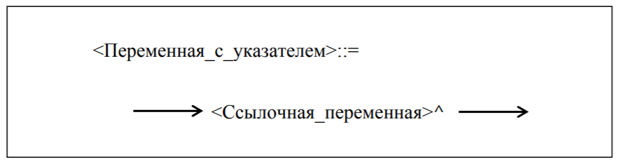
Динамическая строка-цепочка является частным случаем линейного однонаправленного списка. В случае строки информационными элементами списка являются символы (тип Char). В общем случае информационными элементами списка могут быть значения любого типа – числа, массивы, записи и т.п. Принцип организации информационных элементов в список – тот же: информационный элемент очередного звена снабжается ссылкой на следующее звено.
2. Задание на лабораторную работу

(N24) Имеется список типов сладостей, каждый элемент которого включает название и ссылку на список кокретных сладостей. Элемент второго списка содержит стоимость, вес, количество сахара. Требуется:

1. Расформировать сладости по новогодним подаркам с учётом общего веса подарка, количества типов сладостей в подарке и общей стоимости подарка. Сформированные подарки отсортировать по возрастанию суммарного содержания сахара.

2. Предусмотреть возможность добавлять, удалять и корректировать записи списков, а так же просматривать списки целиком.

3. Выполнение
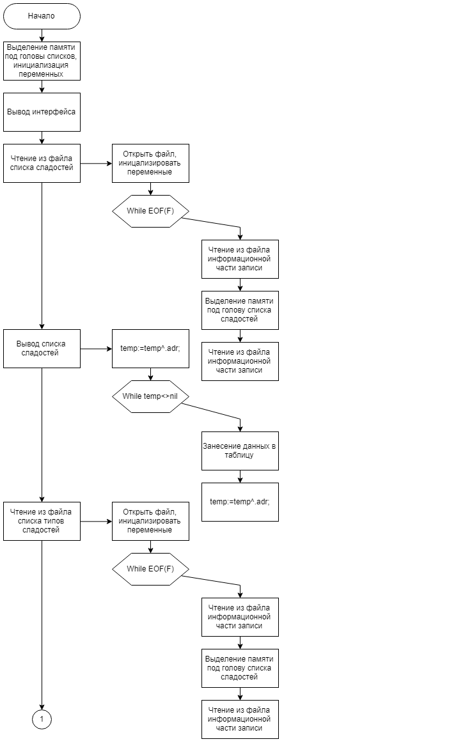
  - Разработка алгоритма, используя метод Дамке
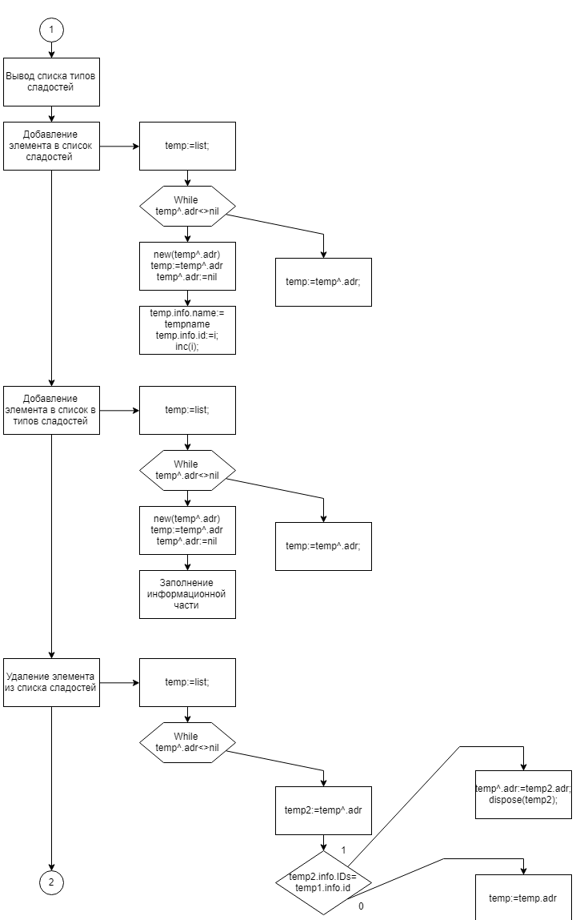
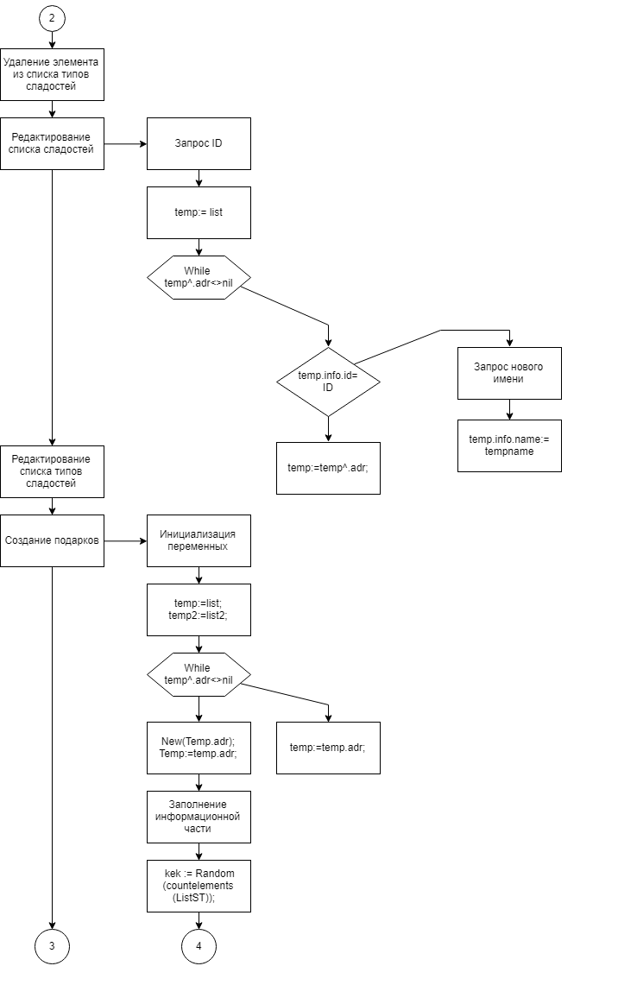
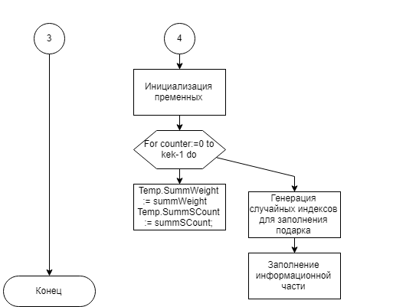
Рисунок 3.1 – Схема работы программы
3.2 Определение подпрограмм и их описание

Имя подпрограммы | Описание | Заголовок подпрограммы | Имя параметра | Назначение параметра
sortSCount | Сортировка списка перестановками | procedure sortSCount(const head: TPNYPresents); | head | Голова
AddNewSweets | Добавление элемента в список сладостей | procedure AddNewSweets(const List: TPSWeets; var i: ShortInt;StrAdd: string); | List | Голова
AddNewSweets | Добавление элемента в список сладостей |  | i | Счетчик
AddNewSweets | Добавление элемента в список сладостей |  | StrAdd | Имя элемента
FindSweetId | Поиск ID сладости по его имени | function FindSweetId(const nameoftype: string; const List1:TPSWeets): ShortInt; | nameoftype | Название
FindSweetId | Поиск ID сладости по его имени |  | List1 | Голова
AddNewSweetType | Добавление элемента в список типов сладостей | procedure AddNewSweetType(const List: TPSweetsTypes; var i:ShortInt; nameoftypes, value, weight: string; kek: ShortInt; sugarc: cardinal); | List | Голова
AddNewSweetType | Добавление элемента в список типов сладостей |  | i | Счетчик
AddNewSweetType | Добавление элемента в список типов сладостей |  | nameoftypes | Название
AddNewSweetType | Добавление элемента в список типов сладостей |  | value | Инофрмационная часть
AddNewSweetType | Добавление элемента в список типов сладостей |  | weight | Инофрмационная часть
AddNewSweetType | Добавление элемента в список типов сладостей |  | kek | Инофрмационная часть
AddNewSweetType | Добавление элемента в список типов сладостей |  | sugarc | Инофрмационная часть
WriteListSweets | Вывод списка сладостей | procedure WriteListSweets(const List1: TPSWeets); | List1 | Голова
getnameofsweet | Поиск имени сладости по Id | function getnameofsweet(const List: TPSWeets; id: ShortInt): string; | List | Голова
getnameofsweet | Поиск имени сладости по Id |  | id | Нужный ID
WriteListSweetsTypes | Вывод списка типов сладостей | procedure WriteListSweetsTypes(const List: TPSWeetsTypes); | List | Голова
SaveListSToFile | Сохранение файла | procedure SaveListSToFile(const list: TPSWeets); | list | Голова
SaveListSToFileTypes | Сохранение файла | procedure SaveListSToFileTypes(const list: TPSweetsTypes); | list | Голова
ListFree | procedure SaveListSToFileP(const list: TPNYPresents); | procedure ListFree(const List: TPSWeets); | List | Голова
ListFreeTypes | Очистка списка | procedure ListFreeTypes(const List: TPSweetsTypes); | List | Голова
ReadFromFileSweets | Чтение файла | procedure ReadFromFileSweets(const List: TPSWeets); | List | Голова
ReadFromFileSweetsTypes | Чтение файла | procedure ReadFromFileSweetsTypes(const List: TPSweetsTypes); | List | Голова
FillListS | Процедура заполнения списка типов сладостей | procedure FillListS(const List: TPSweetsTypes); | List | Голова
ShowLists; | Внешняя процедура вывода спсиков на экран | procedure ShowLists; | - | -
EditSweetsFields | Изменение записи списка сладостей | procedure EditSweetsFields(const list: TPSWeets); | list | Голова
EditSweetsTypesFields | Изменение записи списка типов сладостей | procedure EditSweetsTypesFields(const list: TPSweetsTypes); | list
editrecordSweet; | Внешня процедура изменения записи списка сладостей | procedure editrecordSweet; | - | -
editrecordsweettypes; | Внешня процедура изменения записи списка типов сладостей | procedure editrecordsweettypes; | - | -
DeleteSweet | Удаление записи списка сладостей | procedure DeleteSweet(const List: TPSWeets; const List2:TPSweetsTypes; const idDel: ShortInt); | List
DeleteSweet | Удаление записи списка сладостей |  | List2
DeleteSweet | Удаление записи списка сладостей |  | idDel
DeleteSweetTypes | Удаление записи списков типов сладостей | procedure DeleteSweetTypes(const List: TPSweetsTypes; const idDel:ShortInt); | List
DeleteSweetTypes | Удаление записи списков типов сладостей |  | idDel
EditSweetsTypes; | Внешня процедура | procedure EditSweetsTypes; | - | -
EditSweets; | Внешняя процедура(интерфейс) | procedure EditSweets; | - | -
FreeAll; | Очисткка всех списков | procedure FreeAll; | - | -
EditLists; | Внешня процедура изменения записей (интерфейс) | procedure EditLists; | - | -
countelements | Подсчет количества записей списка типов сладостей | function countelements(const List: TPSweetsTypes): byte; | List | Голова
Generate | Генерация подарка | procedure Generate(const list: TPNYPresents; const list2:TPSweetsTypes); | list | Голова 1
Generate | Генерация подарка |  | list2 | Голова 2
WriteListPresents | Вывод списка сладостей | procedure WriteListPresents(const List: TPNYPresents); | List | Голова
createpresent; | Внешняя процедура создания подарка | procedure createpresent; | - | -
CreateNYPresents; | Интерфейс создания подарка | procedure CreateNYPresents; | - | -

Таблица 3.1 используемые идентификаторы
  - Выделение основных структур данных
Имя идентификатора структуры: | Назначение структуры | Тип структуры
TPSweets^ | Список сладостей | PSweets
TPSweetsTypes^ | Список типов сладостей | PSweetsTypes
TPNYPresents^ | Список подарков | PNYPresents
Таблица 3.1 используемые идентификаторы
  - Описание структур в виде таблиц

1. PSweets
Info | Adr
Info
ID
Name
2. PSweetsTypes
Info | Adr
Info
IDs
SweetId
Name
Value
Weight
Sugar Count
PNYPresents имеет схожую структуру.
PSweets ТТаблица 3.3
Name | Id
Конфеты | 0
… | …
‘ ‘ | 255
PSweetsTypes
Таблица 3.4
SweetId | Id | Name | Value | Weight | Sugar Count
0 | 0 | Коммунарка | 0 | 0 | 0
… | … | … | … | … | …
255 | 255 | ‘ ‘ | 127 | 127 | 127

  - Текст программы и его описание
- program row2;

- {$APPTYPE CONSOLE}

- uses
- SysUtils;

- type
- Sweets = record
- Id: ShortInt;
- Name: string[255];
- end;

- TPSWeets = ^PSweets;

- PSweets = record
- Info: Sweets;
- Adr: TPSweets;
- end;

- SweetsTypes = record
- NameTypes: string[255];
- SweetId: ShortInt;
- IDs: ShortInt;
- Value: string[255];
- weight: string[255];
- SugarC: Cardinal;
- end;

- TPSweetsTypes = ^PSweetsTypes;

- PSweetsTypes = record
- Info: SweetsTypes;
- Adr: TPSweetsTypes;
- end;

- SweetsTypesArray = array of SweetsTypes;

- TPNYPresents = ^PNYPresents;

- PNYPresents = record
- Info: SweetsTypesArray;
- name: string[255];
- ID: ShortInt;
- SummWeight: ShortInt;
- SummTypes: ShortInt;
- SummSCount: Cardinal;
- adr: TPNYPresents;
- end;

- IdCounter1 = byte;

- IdCounter2 = byte;

- var
- ListS: TPSweets;
- ListST: TPSweetsTypes;
- ListP: TPNYPresents;
- k: string[255];
- lel: byte;
- i: ShortInt;
- j: ShortInt;
- q: ShortInt;
- tempname: string[255];
- kek: ShortInt;
- r: integer;

- procedure CheckNumber(s: byte);
- begin

- end;

- procedure sortSCount(const head: TPNYPresents);
- var
- i: integer;
- temp: TPNYPresents;
- temp2: TPNYPresents;
- t1: TPNYPresents;
- begin
- temp := head;
- while temp.adr <> nil do
- begin
- temp2 := temp.adr;
- while temp2.adr <> nil do
- begin
- if temp2^.SummSCount < temp^.SummSCount then
- begin

- t1 := temp2^.adr;
- temp2^.adr := temp^.adr;
- temp^.adr := t1;

- t1 := temp^.adr^.adr;
- temp^.adr^.adr := temp2^.adr.adr;
- temp2^.adr^.adr := t1;

- temp2 := temp;
- end;
- temp2 := temp2^.adr;
- end;
- temp := temp^.adr;
- end;
- end;

- procedure SortBublInf(const u: TPNYPresents);
- var
- tmp, x: TPNYPresents;
- tmps: TPNYPresents;
- begin
- x := u;
- while x.adr <> nil do
- begin
- tmp := x.adr;
- while tmp.adr <> nil do
- begin
- if tmp^.SummSCount < x^.SummSCount then
- begin
- tmps := tmp;
- tmp := x;
- x := tmps;
- end;
- tmp := tmp^.adr;
- end;
- x := x^.adr;
- end
- end;

- procedure AddNewSweets(const List: TPSWeets; var i: ShortInt; StrAdd: string);
- var
- Temp: TPSWeets;
- begin
- Temp := List;
- while Temp^.adr <> nil do
- Temp := Temp^.adr;

- new(Temp^.adr);
- Temp := Temp^.adr;
- Temp^.adr := nil;
- Temp^.Info.Id := i;
- Inc(i);
- Temp^.info.Name := StrAdd;
- end;

- function FindSweetId(const nameoftype: string; const List1: TPSWeets): ShortInt;
- var
- temp1: TPSWeets;
- begin
- FindSweetId := -1;
- temp1 := List1;
- while temp1 <> nil do
- begin
- if temp1^.Info.name = nameoftype then
- FindSweetId := temp1^.Info.Id;
- temp1 := temp1^.Adr;
- end;
- end;

- procedure AddNewSweetType(const List: TPSweetsTypes; var i: ShortInt; nameoftypes, value, weight: string; kek: ShortInt; sugarc: cardinal);
- var
- Temp: TPSWeetsTypes;
- begin
- Temp := List;
- while Temp^.adr <> nil do
- Temp := Temp^.adr;

- new(Temp^.adr);
- Temp := Temp^.adr;
- Temp^.adr := nil;
- //Inc(i);
- Temp^.Info.Ids := i;
- Inc(i);

- Temp^.Info.NameTypes := nameoftypes;
- Temp^.Info.value := value;
- Temp^.Info.weight := weight;
- Temp^.Info.sugarc := sugarc;
- Temp^.Info.SweetId := kek;

- end;

- procedure WriteListSweets(const List1: TPSWeets);
- var
- temp: TPSWeets;
- begin
- Writeln(' ID | Name of Sweet ');
- Writeln('-----------------------------------------');
- temp := List1;
- if temp^.adr = nil then
- write(' Empty list')
- else
- begin
- while temp^.adr <> nil do
- begin
- temp := temp^.Adr;
- Writeln(' ', temp^.info.id, ' ', temp^.info.name);
- end;
- end;
- end;

- function getnameofsweet(const List: TPSWeets; id: ShortInt): string;
- var
- temp1: TPSWeets;
- begin
- getnameofsweet := '';
- temp1 := List;
- while temp1 <> nil do
- begin
- if temp1^.Info.Id = id then
- getnameofsweet := temp1^.Info.name;
- temp1 := temp1^.Adr;
- end;
- end;

- procedure WriteListSweetsTypes(const List: TPSWeetsTypes);
- var
- temp: TPSWeetsTypes;
- begin
- Writeln(' ID | Sweet | Sweet Type Name | Value | Weight | Sugar ');
- Writeln('_____________________________________________________________________________');
- Writeln;
- temp := List;
- if temp^.adr = nil then
- write(' Empty List ')
- else
- while temp^.adr <> nil do
- begin
- temp := temp^.Adr;
- Writeln(temp.info.ids: 4, '', getnameofsweet(ListS, temp.info.sweetid): 15, '', temp.info.nametypes: 20, ' ', temp.info.value: 4, ' ', temp.info.weight: 4, ' ', temp.info.sugarc: 4);
- end;
- end;

- procedure SaveListSToFile(const list: TPSWeets);
- var
- f: file of sweets;
- temp: TPSWeets;
- filename: string;
- begin
- temp := list;
- temp := temp^.Adr;
- filename := 'Sweets.txt';
- AssignFile(f, filename);
- Rewrite(f);
- while temp <> nil do
- begin
- write(f, temp^.info);
- temp := temp^.Adr;
- end;
- Closefile(f);
- end;

- procedure SaveListSToFileTypes(const list: TPSweetsTypes);
- var
- f: file of SweetsTypes;
- temp: TPSweetsTypes;
- filename: string;
- begin
- temp := list;
- temp := temp^.Adr;
- filename := 'SweetsTypes.txt';
- AssignFile(f, filename);
- Rewrite(f);
- while temp <> nil do
- begin
- write(f, temp^.info);
- temp := temp^.Adr;
- end;
- Closefile(f);
- end;

- {procedure SaveListSToFileP(const list: TPNYPresents);
- var
- f: file of PNYPresents;
- temp: TPNYPresents;
- filename: string;
- begin
- temp := list;
- temp := temp^.Adr;
- filename := 'SweetsTypesPresents.txt';
- AssignFile(f, filename);
- Rewrite(f);
- while temp <> nil do
- begin
- write(f, temp^.info);
- temp := temp^.Adr;
- end;
- Closefile(f);
- end;}

- procedure ListFree(const List: TPSWeets);
- var
- temp, del: TPSWeets;
- begin

- if List <> nil then
- begin
- temp := List;
- while temp^.Adr <> nil do
- begin
- del := temp;
- temp := temp^.Adr;
- Dispose(del);
- end;
- Dispose(temp);
- end;
- end;

- procedure ListFreeTypes(const List: TPSweetsTypes);
- var
- temp, del: TPSweetsTypes;
- begin

- if List <> nil then
- begin
- temp := List;
- while temp^.Adr <> nil do
- begin
- del := temp;
- temp := temp^.Adr;
- Dispose(del);
- end;
- Dispose(temp);
- end;
- end;

- procedure ReadFromFileSweets(const List: TPSWeets);
- var
- temp: TPSWeets;
- f: file of sweets;
- tempRec: Sweets;
- filename: string;
- kek: ShortInt;
- begin
- temp := List;
- filename := 'Sweets.txt';
- AssignFile(f, filename);
- Reset(f);
- while not (Eof(f)) do
- begin
- read(f, tempRec);
- AddNewSweets(temp, tempRec.id, tempRec.Name);
- temp := temp^.Adr;
- end;
- //kek := -1;
- // AddNewSweets(temp, kek, 'nill');
- i := tempRec.Id;
- CloseFile(f);
- end;

- procedure ReadFromFileSweetsTypes(const List: TPSweetsTypes);
- var
- temp: TPSweetsTypes;
- f: file of SweetsTypes;
- tempRec: SweetsTypes;
- filename: string;
- kek: ShortInt;
- begin
- temp := List;
- filename := 'SweetsTypes.txt';
- AssignFile(f, filename);
- Reset(f);
- while not (Eof(f)) do
- begin
- read(f, tempRec);
- AddNewSweetType(temp, j, tempRec.NameTypes, tempRec.Value, tempRec.weight, tempRec.SweetId, tempRec.SugarC);
- temp := temp^.Adr;
- end;
- // kek := -1;
- // AddNewSweetType(temp, kek, 'nill', 'nill', 'nill', 'nill', kek);
- j := tempRec.IDs + 1;
- CloseFile(f);
- end;

- procedure FillListS(const List: TPSweetsTypes);
- var
- Temp: TPSweetsTypes;
- nameofsweet, tempnamet, tempvalue, tempweigth: string;
- tempsugarc: Cardinal;
- begin
- Temp := List;
- Writeln('Enter name of Sweets, whic conatain new type of sweeet: ');
- readln(nameofsweet);
- if FindSweetId(nameofsweet, ListS) <> -1 then
- begin
- Writeln('Enter Name of Sweet Type: ');
- Readln(tempnamet);
- Writeln('Enter value of Sweet Type: ');
- Readln(tempvalue);
- Writeln('Enter weight of Sweeet Type: ');
- Readln(tempweigth);
- Writeln('Enter Sugar Count of Sweet Type: ');
- Readln(tempsugarc);
- AddNewSweetType(ListST, j, tempnamet, tempvalue, tempweigth, FindSweetId(nameofsweet, ListS), tempsugarc);
- Writeln;
- writeln;
- end
- else
- Writeln(' I dont find this name:(');
- end;

- procedure ShowLists;
- var
- k1: string;
- begin
- repeat
- Writeln;
- Writeln('_______________________________');
- Writeln;
- Writeln('View List of Sweeets: 1');
- Writeln('View List of Sweeets Types: 2');
- Writeln('Exit in main menu: 3');
- Writeln('_______________________________');
- readln(k1);
- val(k1, lel, r);
- if lel in [1..3] then
- begin
- case lel of
- 1:
- WriteListSweets(ListS);
- 2:
- WriteListSweetsTypes(ListST);
- end;
- end
- else
- begin
- Writeln;
- Writeln('Please, try again ');
- end;
- until lel = 3;
- end;

- procedure EditSweetsFields(const list: TPSWeets);
- var
- temp: tpsweets;
- id: ShortInt;
- name: string[255];
- begin
- temp := list;
- Writeln;
- Writeln('Enter ID of target sweet:');
- Readln(id);
- if temp = nil then
- write('Empty List')
- else
- begin
- while temp <> nil do
- begin
- if temp.Info.Id = id then
- begin
- Writeln('Enter new name: ');
- Readln(name);
- temp.Info.Name := name;
- end;
- temp := temp^.adr;
- end;
- end;
- end;

- procedure EditSweetsTypesFields(const list: TPSweetsTypes);
- var
- temp: TPSweetsTypes;
- id: ShortInt;
- name: string[255];
- sugarcount: Cardinal;
- k8: string;
- begin
- temp := list;
- if temp = nil then
- write('Empty List')
- else
- begin
- repeat
- WriteListSweetsTypes(ListST);
- Writeln;
- Writeln('Enter ID of target sweet:');
- Readln(id);
- writeln;
- Writeln('1: Name of Sweet Type');
- Writeln('2: Value');
- Writeln('3: Weight');
- Writeln('4: Count of sugar');
- Writeln('5: Exit to editing menu');
- readln(k8);
- val(k8, lel, r);
- if lel in [1..4] then
- begin
- case lel of
- 1: {name}
- begin
- while temp <> nil do
- begin
- if temp.Info.ids = id then
- begin
- Writeln('Enter new name: ');
- Readln(name);
- temp.Info.NameTypes := name;
- end;
- temp := temp^.adr;
- end;
- end;
- 2: {value}
- begin
- while temp <> nil do
- begin
- if temp.Info.ids = id then
- begin
- Writeln('Enter new value: ');
- Readln(name);
- temp.Info.Value := name;
- end;
- temp := temp^.adr;
- end;
- end;
- 3: {weight}
- while temp <> nil do
- begin
- if temp.Info.ids = id then
- begin
- Writeln('Enter new weight: ');
- Readln(name);
- temp.Info.weight := name;
- end;
- temp := temp^.adr;
- end;
- 4: {sugarcount}
- while temp <> nil do
- begin
- if temp.Info.ids = id then
- begin
- Writeln('Enter new Sugar count: ');
- Readln(sugarcount);
- temp.Info.SugarC := sugarcount;
- end;
- temp := temp^.adr;
- end;
- end;
- end
- else
- begin
- Writeln;
- Writeln('Please, try again ');
- end;
- until lel = 5;
- end;
- end;

- procedure editrecordSweet;
- var
- k5: string;
- begin
- repeat
- WriteListSweets(ListS);
- Writeln;
- Writeln('To Edit name of Sweet press 1: ');
- Writeln('To Exit in editing menu press 2:');
- Writeln('________________________________');
- Writeln;
- Readln(k5);
- val(k5, lel, r);
- if lel in [1..2] then
- begin
- case lel of
- 1:
- begin
- EditSweetsFields(ListS);
- end;
- end;
- end
- else
- Writeln;
- Writeln('Please, try again');
- until lel = 2;
- end;

- procedure editrecordsweettypes;
- var
- k6: string;
- begin
- repeat
- WriteListSweetsTypes(ListST);
- Writeln;
- Writeln('To Edit fields of Sweet Types press 1: ');
- Writeln('To Exit in editing menu press 2:');
- Writeln('________________________________');
- Writeln;
- Readln(k6);
- val(k6, lel, r);
- if lel in [1..2] then
- begin
- case lel of
- 1:
- begin
- EditSweetsTypesFields(ListST);
- end;
- end;
- end
- else
- begin
- Writeln;
- Writeln('Please, try again ');
- end;
- until lel = 2;
- end;

- procedure DeleteSweet(const List: TPSWeets; const List2: TPSweetsTypes; const idDel: ShortInt);
- var
- temp, deltemp: TPSweets;
- temp2, deltemp2: TPSweetsTypes;
- begin
- temp := List;
- temp2 := List2;
- if temp = nil then
- write('Empty List')
- else
- begin
- while temp.adr <> nil do
- begin
- if temp^.adr.Info.Id = idDel then
- begin
- while temp2.adr <> nil do
- begin
- if temp2^.adr.Info.SweetId = idDel then
- begin
- deltemp2 := temp2.adr;
- temp2.adr := temp2.Adr.adr;
- Dispose(deltemp2);
- end
- else
- temp2 := temp2^.Adr;
- end;
- deltemp := temp.adr;
- temp.adr := temp.Adr.adr;
- Dispose(deltemp);
- end
- else
- temp := temp^.Adr;
- end;
- end;
- end;

- procedure DeleteSweetTypes(const List: TPSweetsTypes; const idDel: ShortInt);
- var
- temp, deltemp: TPSweetsTypes;
- begin
- temp := List;
- if temp = nil then
- write('Empty List')
- else
- begin
- while temp.adr <> nil do
- begin
- if temp^.adr.Info.Ids = idDel then
- begin
- deltemp := temp.adr;
- temp.adr := temp.Adr.adr;
- Dispose(deltemp);
- end
- else
- temp := temp^.Adr;
- end;
- end;
- end;

- procedure EditSweetsTypes;
- var
- iddel: ShortInt;
- k4: string;
- begin
- repeat
- WriteListSweetsTypes(ListST);
- Writeln;
- Writeln('_______________________________');
- Writeln;
- Writeln('Edit Sweet Types: 1');
- Writeln('Delete Sweet Types: 2');
- Writeln('Exit in editing menu: 3');
- Writeln('_______________________________');

- readln(k4);
- val(k4, lel, r);
- if lel in [1..3] then
- begin
- case lel of
- 1:
- begin
- editrecordSweettypes;
- end;
- 2:
- begin
- Writeln('Enter ID of sweet type, which will be deleted: ');
- Readln(iddel);
- DeleteSweetTypes(ListST, iddel);
- end;
- end;
- end
- else
- begin
- Writeln;
- Writeln('Please, try again ');
- end;

- until lel = 3;
- end;

- procedure EditSweets;
- var
- iddel: ShortInt;
- k3: string;
- begin
- repeat
- WriteListSweets(ListS);
- Writeln;
- Writeln('_______________________________');
- Writeln;
- Writeln('Edit Sweet: 1');
- Writeln('Delete Sweet: 2');
- Writeln('Exit in editing menu: 3');
- Writeln('_______________________________');
- readln(k3);
- val(k3, lel, r);
- if lel in [1..3] then
- begin
- case lel of
- 1:
- begin
- editrecordSweet;
- end;
- 2:
- begin
- Writeln('Enter ID of sweet, which will be deleted: ');
- Readln(iddel);
- DeleteSweet(ListS, ListST, iddel);

- end;
- end;
- end
- else
- begin
- Writeln;
- Writeln('Please, try again ');
- end;

- until lel = 3;
- end;

- procedure FreeAll;
- begin
- i := 0;
- j := 0;
- ListFree(ListS);
- ListFreeTypes(ListSt);
- New(ListSt);
- New(listS);
- ListS^.adr := nil;
- ListST^.Adr := nil;
- end;

- procedure EditLists;
- var
- k2: string;
- begin
- repeat
- Writeln;
- Writeln('_______________________________');
- Writeln;
- Writeln('Add New Sweeets: 1');
- Writeln('Add New Sweeets Types: 2');
- Writeln('Edit Sweets: 3');
- Writeln('Edit Sweets Types: 4');
- Writeln('Save Lists: 5');
- Writeln('Read List From Files: 6');
- Writeln('Clear all lists: 7');
- Writeln('Exit in main menu: 8');
- Writeln('_______________________________');
- readln(k2);
- val(k2, lel, r);
- if lel in [1..8] then
- begin
- case lel of
- 1:
- begin
- Writeln('Enter name of Sweet: ');
- readln(tempname);
- AddNewSweets(ListS, i, TempName);
- end;
- 2:
- begin
- FillListS(ListST);
- end;
- 3:
- begin
- EditSweets;
- end;
- 4:
- begin
- EditSweetsTypes;
- end;
- 5:
- begin
- SaveListSToFile(ListS);
- SaveListSToFileTypes(ListST);
- end;
- 6:
- begin
- FreeAll;
- ReadFromFileSweets(ListS);
- ReadFromFileSweetsTypes(ListSt);
- end;
- 7:
- begin
- FreeAll;
- end;
- end;
- end
- else
- begin
- Writeln;
- Writeln('Please, try again ');
- end;
- until lel = 8;
- end;

- function countelements(const List: TPSweetsTypes): byte;
- var
- temp: TPSweetsTypes;
- count: Byte;
- begin
- count := 0;
- temp := List;
- if temp = nil then
- write('Empty List')
- else
- begin
- while temp.adr <> nil do
- begin
- Inc(count);
- temp := temp^.Adr;
- end;
- end;
- countelements := count;
- end;

- procedure Generate(const list: TPNYPresents; const list2: TPSweetsTypes);
- var
- Temp: TPNYPresents;
- temp2, temp3: TPSweetsTypes;
- ranIndex: Byte;
- kek, counter: byte;
- nameof: string[255];
- summWeight: shortint;
- summSCount: Cardinal;
- begin
- if countelements(ListST) = 0 then
- begin
- Writeln;
- Writeln('Empty List of Sweets Types :(');
- end
- else
- begin
- Randomize;
- Writeln;
- Writeln('Enter name of Present');
- Readln(nameof);
- Temp := list;
- temp2 := list2;
- while Temp^.adr <> nil do
- Temp := Temp^.adr;

- new(Temp^.adr);
- Temp := Temp^.adr;
- Temp.name := nameof;
- Temp.ID := q;
- inc(q);
- Temp^.adr := nil;

- kek := Random(countelements(ListST));
- SetLength(Temp.Info, kek);
- Temp^.SummTypes := kek;

- summWeight := 0;
- summSCount := 0;

- for counter := 0 to kek - 1 do
- begin
- Randomize;
- ranIndex := Random(kek);
- if ranIndex = 0 then
- Inc(ranIndex);
- while (temp2.adr <> nil) and (temp2.adr.Info.IDs <> ranIndex) do
- begin
- temp2 := temp2.Adr;
- end;
- //if temp2<> nil then Break;

- Temp^.Info[counter].NameTypes := temp2.Info.NameTypes;
- Temp^.Info[counter].value := temp2.Info.Value;
- Temp^.Info[counter].weight := temp2.Info.weight;
- Temp^.Info[counter].sugarc := temp2.Info.SugarC;
- Temp^.Info[counter].SweetId := temp2.Info.SweetId;
- Temp^.Info[counter].IDs := counter;
- summWeight := summWeight + strtoint(temp2.Info.weight);
- summSCount := summSCount + temp2.Info.SugarC;

- end;
- Temp.SummWeight := summWeight;
- Temp.SummSCount := summSCount;
- end;
- end;

- procedure WriteListPresents(const List: TPNYPresents);
- var
- temp: TPNYPresents;
- kek1, counter2: Byte;
- begin
- temp := List;
- if temp^.adr = nil then
- write(' Empty List ')
- else
- while temp^.adr <> nil do
- begin
- temp := temp^.Adr;
- Writeln;
- Writeln('___________________________________________________________________________');
- Writeln('ID | Name | Summ Weight | Summ Sugar Count ');
- writeln;
- Writeln(temp.id: 4, ' ', temp.name: 10, ' ', temp.summweight: 4, ' ', temp.summscount: 4);
- kek1 := Length(temp.info);
- writeln;
- Writeln(' ID | Sweet | Sweet Type Name | Value | Weight | Sugar ');
- Writeln('_____________________________________________________________________________');
- for counter2 := 0 to kek1 - 1 do
- begin
- Writeln(temp.info[counter2].ids: 4, '', getnameofsweet(ListS, temp.info[counter2].sweetid): 15, '', temp.info[counter2].nametypes: 20, ' ', temp.info[counter2].value: 4, ' ', temp.info[counter2].weight: 4, ' ', temp.info[counter2].sugarc: 4);
- end;
- end;
- end;

- procedure createpresent;
- var
- k10: string;
- begin
- repeat
- Writeln;
- Writeln('Create one more Present: 1');
- Writeln('Exit in NY Menu: 2');
- Readln(k10);
- val(k10, lel, r);
- if lel = 1 then
- begin
- case lel of
- 1:
- begin
- Generate(ListP, ListST);

- end;
- end;
- end
- else
- Writeln;
- Writeln('Try again');

- until lel = 2;

- end;

- procedure CreateNYPresents;
- var
- test: Byte;
- k9: string;
- begin
- repeat
- writeln;
- Writeln('Create NY Presents: 1');
- Writeln('Show NY Presents: 2');
- Writeln('Exit in main menu: 3');
- Writeln('_____________________');
- Writeln;
- Readln(k9);
- val(k9, lel, r);
- if lel in [1..2] then
- begin
- case lel of
- 1:
- begin
- createpresent;
- end;
- 2:
- begin
- //SortBublInf(ListP);
- sortSCount(ListP);
- WriteListPresents(Listp);
- end;
- end;
- end
- else
- begin
- Writeln;
- Writeln('Please, try again ');
- end;
- until lel = 3;
- end;

- begin
- Randomize;
- i := 0;
- j := 0;
- q := 0;
- New(ListS);
- ListS.Info.Id := -1;
- New(ListSt);
- ListST.Info.IDs := -1;
- New(ListP);
- SetLength(Listp.Info, 1);
- ListP.Info[q].IDs := 1;
- repeat
- Writeln;
- Writeln('________________________________');
- Writeln;
- writeln('Press 1 Show Lists: ');
- Writeln('Press 2 Edit Lists: ');
- Writeln('Press 3 to Create NY Presents: ');
- Writeln('Press 4 to Exit:');
- Writeln('________________________________');
- Writeln;
- readln(k);
- val(k, lel, r);
- if (lel in [1..4]) then
- begin
- case lel of

- 1:
- begin
- kek := -1;
- ShowLists;
- end;
- 2:
- begin
- EditLists;

- end;
- 3:
- begin
- CreateNYPresents;
- end;

- end;
- end
- else
- begin
- Writeln;
- Writeln('Please, try again ');
- end;
- until lel = 4;
- writeln('Press enter...');
- Readln;
- end.
3.6 Тестирование и отладка программы
Таблица 3.6 Прохождение тестов программы
Номер теста | Вводимые данные | Ожидаемый результат | Полученный результат
1. | Загрузка списка из файла и его отображение | Списки загрузятся и отобразятся | Тест пройден успешно.
2. | Сохранение списков в файл и их загрузка | Списки сохранятся и загрузятся | Тест пройден успешно.
3. | Добавление записи в список | В список добавится один элемент | Тест пройдет успешно.
4. | Удаление записи из списка | Из списка удалится один элемента | Тест пройдет успешно.
5. | Создание подарка | Создастся подарок, с нужным именем и случайно сгенерированным списком типов сладостей | Тест пройден на 50%.
Анализ прохождения тестов, причины возникших ошибок, внесение изменений в алгоритм и текст программы
3.7 Итоговый текст программы

program row2;

{$APPTYPE CONSOLE}

uses
SysUtils;

type
Sweets = record
Id: ShortInt;
Name: string[255];
end;

TPSWeets = ^PSweets;

PSweets = record
Info: Sweets;
Adr: TPSweets;
end;

SweetsTypes = record
NameTypes: string[255];
SweetId: ShortInt;
IDs: ShortInt;
Value: string[255];
weight: string[255];
SugarC: Cardinal;
end;

TPSweetsTypes = ^PSweetsTypes;

PSweetsTypes = record
Info: SweetsTypes;
Adr: TPSweetsTypes;
end;

SweetsTypesArray = array of SweetsTypes;

TPNYPresents = ^PNYPresents;

PNYPresents = record
Info: SweetsTypesArray;
name: string[255];
ID: ShortInt;
SummWeight: ShortInt;
SummTypes: ShortInt;
SummSCount: Cardinal;
adr: TPNYPresents;
end;

IdCounter1 = byte;

IdCounter2 = byte;

var
ListS: TPSweets;
ListST: TPSweetsTypes;
ListP: TPNYPresents;
k: string[255];
lel: byte;
i: ShortInt;
j: ShortInt;
q: ShortInt;
tempname: string[255];
kek: ShortInt;
r: integer;

procedure CheckNumber(s: byte);
begin

end;

procedure sortSCount(const head: TPNYPresents);
var
i: integer;
temp: TPNYPresents;
temp2: TPNYPresents;
t1: TPNYPresents;
begin
temp := head;
while temp.adr <> nil do
begin
temp2 := temp.adr;
while temp2.adr <> nil do
begin
if temp2^.SummSCount < temp^.SummSCount then
begin

t1 := temp2^.adr;
temp2^.adr := temp^.adr;
temp^.adr := t1;

t1 := temp^.adr^.adr;
temp^.adr^.adr := temp2^.adr.adr;
temp2^.adr^.adr := t1;

temp2 := temp;
end;
temp2 := temp2^.adr;
end;
temp := temp^.adr;
end;
end;

procedure SortBublInf(const u: TPNYPresents);
var
tmp, x: TPNYPresents;
tmps: TPNYPresents;
begin
x := u;
while x.adr <> nil do
begin
tmp := x.adr;
while tmp.adr <> nil do
begin
if tmp^.SummSCount < x^.SummSCount then
begin
tmps := tmp;
tmp := x;
x := tmps;
end;
tmp := tmp^.adr;
end;
x := x^.adr;
end
end;

procedure AddNewSweets(const List: TPSWeets; var i: ShortInt; StrAdd: string);
var
Temp: TPSWeets;
begin
Temp := List;
while Temp^.adr <> nil do
Temp := Temp^.adr;

new(Temp^.adr);
Temp := Temp^.adr;
Temp^.adr := nil;
Temp^.Info.Id := i;
Inc(i);
Temp^.info.Name := StrAdd;
end;

function FindSweetId(const nameoftype: string; const List1: TPSWeets): ShortInt;
var
temp1: TPSWeets;
begin
FindSweetId := -1;
temp1 := List1;
while temp1 <> nil do
begin
if temp1^.Info.name = nameoftype then
FindSweetId := temp1^.Info.Id;
temp1 := temp1^.Adr;
end;
end;

procedure AddNewSweetType(const List: TPSweetsTypes; var i: ShortInt; nameoftypes, value, weight: string; kek: ShortInt; sugarc: cardinal);
var
Temp: TPSWeetsTypes;
begin
Temp := List;
while Temp^.adr <> nil do
Temp := Temp^.adr;

new(Temp^.adr);
Temp := Temp^.adr;
Temp^.adr := nil;
//Inc(i);
Temp^.Info.Ids := i;
Inc(i);

Temp^.Info.NameTypes := nameoftypes;
Temp^.Info.value := value;
Temp^.Info.weight := weight;
Temp^.Info.sugarc := sugarc;
Temp^.Info.SweetId := kek;

end;

procedure WriteListSweets(const List1: TPSWeets);
var
temp: TPSWeets;
begin
Writeln(' ID | Name of Sweet ');
Writeln('-----------------------------------------');
temp := List1;
if temp^.adr = nil then
write(' Empty list')
else
begin
while temp^.adr <> nil do
begin
temp := temp^.Adr;
Writeln(' ', temp^.info.id, ' ', temp^.info.name);
end;
end;
end;

function getnameofsweet(const List: TPSWeets; id: ShortInt): string;
var
temp1: TPSWeets;
begin
getnameofsweet := '';
temp1 := List;
while temp1 <> nil do
begin
if temp1^.Info.Id = id then
getnameofsweet := temp1^.Info.name;
temp1 := temp1^.Adr;
end;
end;

procedure WriteListSweetsTypes(const List: TPSWeetsTypes);
var
temp: TPSWeetsTypes;
begin
Writeln(' ID | Sweet | Sweet Type Name | Value | Weight | Sugar ');
Writeln('_____________________________________________________________________________');
Writeln;
temp := List;
if temp^.adr = nil then
write(' Empty List ')
else
while temp^.adr <> nil do
begin
temp := temp^.Adr;
Writeln(temp.info.ids: 4, '', getnameofsweet(ListS, temp.info.sweetid): 15, '', temp.info.nametypes: 20, ' ', temp.info.value: 4, ' ', temp.info.weight: 4, ' ', temp.info.sugarc: 4);
end;
end;

procedure SaveListSToFile(const list: TPSWeets);
var
f: file of sweets;
temp: TPSWeets;
filename: string;
begin
temp := list;
temp := temp^.Adr;
filename := 'Sweets.txt';
AssignFile(f, filename);
Rewrite(f);
while temp <> nil do
begin
write(f, temp^.info);
temp := temp^.Adr;
end;
Closefile(f);
end;

procedure SaveListSToFileTypes(const list: TPSweetsTypes);
var
f: file of SweetsTypes;
temp: TPSweetsTypes;
filename: string;
begin
temp := list;
temp := temp^.Adr;
filename := 'SweetsTypes.txt';
AssignFile(f, filename);
Rewrite(f);
while temp <> nil do
begin
write(f, temp^.info);
temp := temp^.Adr;
end;
Closefile(f);
end;

{procedure SaveListSToFileP(const list: TPNYPresents);
var
f: file of PNYPresents;
temp: TPNYPresents;
filename: string;
begin
temp := list;
temp := temp^.Adr;
filename := 'SweetsTypesPresents.txt';
AssignFile(f, filename);
Rewrite(f);
while temp <> nil do
begin
write(f, temp^.info);
temp := temp^.Adr;
end;
Closefile(f);
end;}

procedure ListFree(const List: TPSWeets);
var
temp, del: TPSWeets;
begin

if List <> nil then
begin
temp := List;
while temp^.Adr <> nil do
begin
del := temp;
temp := temp^.Adr;
Dispose(del);
end;
Dispose(temp);
end;
end;

procedure ListFreeTypes(const List: TPSweetsTypes);
var
temp, del: TPSweetsTypes;
begin

if List <> nil then
begin
temp := List;
while temp^.Adr <> nil do
begin
del := temp;
temp := temp^.Adr;
Dispose(del);
end;
Dispose(temp);
end;
end;

procedure ReadFromFileSweets(const List: TPSWeets);
var
temp: TPSWeets;
f: file of sweets;
tempRec: Sweets;
filename: string;
kek: ShortInt;
begin
temp := List;
filename := 'Sweets.txt';
AssignFile(f, filename);
Reset(f);
while not (Eof(f)) do
begin
read(f, tempRec);
AddNewSweets(temp, tempRec.id, tempRec.Name);
temp := temp^.Adr;
end;
//kek := -1;
// AddNewSweets(temp, kek, 'nill');
i := tempRec.Id;
CloseFile(f);
end;

procedure ReadFromFileSweetsTypes(const List: TPSweetsTypes);
var
temp: TPSweetsTypes;
f: file of SweetsTypes;
tempRec: SweetsTypes;
filename: string;
kek: ShortInt;
begin
temp := List;
filename := 'SweetsTypes.txt';
AssignFile(f, filename);
Reset(f);
while not (Eof(f)) do
begin
read(f, tempRec);
AddNewSweetType(temp, j, tempRec.NameTypes, tempRec.Value, tempRec.weight, tempRec.SweetId, tempRec.SugarC);
temp := temp^.Adr;
end;
// kek := -1;
// AddNewSweetType(temp, kek, 'nill', 'nill', 'nill', 'nill', kek);
j := tempRec.IDs + 1;
CloseFile(f);
end;

procedure FillListS(const List: TPSweetsTypes);
var
Temp: TPSweetsTypes;
nameofsweet, tempnamet, tempvalue, tempweigth: string;
tempsugarc: Cardinal;
begin
Temp := List;
Writeln('Enter name of Sweets, whic conatain new type of sweeet: ');
readln(nameofsweet);
if FindSweetId(nameofsweet, ListS) <> -1 then
begin
Writeln('Enter Name of Sweet Type: ');
Readln(tempnamet);
Writeln('Enter value of Sweet Type: ');
Readln(tempvalue);
Writeln('Enter weight of Sweeet Type: ');
Readln(tempweigth);
Writeln('Enter Sugar Count of Sweet Type: ');
Readln(tempsugarc);
AddNewSweetType(ListST, j, tempnamet, tempvalue, tempweigth, FindSweetId(nameofsweet, ListS), tempsugarc);
Writeln;
writeln;
end
else
Writeln(' I dont find this name:(');
end;

procedure ShowLists;
var
k1: string;
begin
repeat
Writeln;
Writeln('_______________________________');
Writeln;
Writeln('View List of Sweeets: 1');
Writeln('View List of Sweeets Types: 2');
Writeln('Exit in main menu: 3');
Writeln('_______________________________');
readln(k1);
val(k1, lel, r);
if lel in [1..3] then
begin
case lel of
1:
WriteListSweets(ListS);
2:
WriteListSweetsTypes(ListST);
end;
end
else
begin
Writeln;
Writeln('Please, try again ');
end;
until lel = 3;
end;

procedure EditSweetsFields(const list: TPSWeets);
var
temp: tpsweets;
id: ShortInt;
name: string[255];
begin
temp := list;
Writeln;
Writeln('Enter ID of target sweet:');
Readln(id);
if temp = nil then
write('Empty List')
else
begin
while temp <> nil do
begin
if temp.Info.Id = id then
begin
Writeln('Enter new name: ');
Readln(name);
temp.Info.Name := name;
end;
temp := temp^.adr;
end;
end;
end;

procedure EditSweetsTypesFields(const list: TPSweetsTypes);
var
temp: TPSweetsTypes;
id: ShortInt;
name: string[255];
sugarcount: Cardinal;
k8: string;
begin
temp := list;
if temp = nil then
write('Empty List')
else
begin
repeat
WriteListSweetsTypes(ListST);
Writeln;
Writeln('Enter ID of target sweet:');
Readln(id);
writeln;
Writeln('1: Name of Sweet Type');
Writeln('2: Value');
Writeln('3: Weight');
Writeln('4: Count of sugar');
Writeln('5: Exit to editing menu');
readln(k8);
val(k8, lel, r);
if lel in [1..4] then
begin
case lel of
1: {name}
begin
while temp <> nil do
begin
if temp.Info.ids = id then
begin
Writeln('Enter new name: ');
Readln(name);
temp.Info.NameTypes := name;
end;
temp := temp^.adr;
end;
end;
2: {value}
begin
while temp <> nil do
begin
if temp.Info.ids = id then
begin
Writeln('Enter new value: ');
Readln(name);
temp.Info.Value := name;
end;
temp := temp^.adr;
end;
end;
3: {weight}
while temp <> nil do
begin
if temp.Info.ids = id then
begin
Writeln('Enter new weight: ');
Readln(name);
temp.Info.weight := name;
end;
temp := temp^.adr;
end;
4: {sugarcount}
while temp <> nil do
begin
if temp.Info.ids = id then
begin
Writeln('Enter new Sugar count: ');
Readln(sugarcount);
temp.Info.SugarC := sugarcount;
end;
temp := temp^.adr;
end;
end;
end
else
begin
Writeln;
Writeln('Please, try again ');
end;
until lel = 5;
end;
end;

procedure editrecordSweet;
var
k5: string;
begin
repeat
WriteListSweets(ListS);
Writeln;
Writeln('To Edit name of Sweet press 1: ');
Writeln('To Exit in editing menu press 2:');
Writeln('________________________________');
Writeln;
Readln(k5);
val(k5, lel, r);
if lel in [1..2] then
begin
case lel of
1:
begin
EditSweetsFields(ListS);
end;
end;
end
else
Writeln;
Writeln('Please, try again');
until lel = 2;
end;

procedure editrecordsweettypes;
var
k6: string;
begin
repeat
WriteListSweetsTypes(ListST);
Writeln;
Writeln('To Edit fields of Sweet Types press 1: ');
Writeln('To Exit in editing menu press 2:');
Writeln('________________________________');
Writeln;
Readln(k6);
val(k6, lel, r);
if lel in [1..2] then
begin
case lel of
1:
begin
EditSweetsTypesFields(ListST);
end;
end;
end
else
begin
Writeln;
Writeln('Please, try again ');
end;
until lel = 2;
end;

procedure DeleteSweet(const List: TPSWeets; const List2: TPSweetsTypes; const idDel: ShortInt);
var
temp, deltemp: TPSweets;
temp2, deltemp2: TPSweetsTypes;
begin
temp := List;
temp2 := List2;
if temp = nil then
write('Empty List')
else
begin
while temp.adr <> nil do
begin
if temp^.adr.Info.Id = idDel then
begin
while temp2.adr <> nil do
begin
if temp2^.adr.Info.SweetId = idDel then
begin
deltemp2 := temp2.adr;
temp2.adr := temp2.Adr.adr;
Dispose(deltemp2);
end
else
temp2 := temp2^.Adr;
end;
deltemp := temp.adr;
temp.adr := temp.Adr.adr;
Dispose(deltemp);
end
else
temp := temp^.Adr;
end;
end;
end;

procedure DeleteSweetTypes(const List: TPSweetsTypes; const idDel: ShortInt);
var
temp, deltemp: TPSweetsTypes;
begin
temp := List;
if temp = nil then
write('Empty List')
else
begin
while temp.adr <> nil do
begin
if temp^.adr.Info.Ids = idDel then
begin
deltemp := temp.adr;
temp.adr := temp.Adr.adr;
Dispose(deltemp);
end
else
temp := temp^.Adr;
end;
end;
end;

procedure EditSweetsTypes;
var
iddel: ShortInt;
k4: string;
begin
repeat
WriteListSweetsTypes(ListST);
Writeln;
Writeln('_______________________________');
Writeln;
Writeln('Edit Sweet Types: 1');
Writeln('Delete Sweet Types: 2');
Writeln('Exit in editing menu: 3');
Writeln('_______________________________');

readln(k4);
val(k4, lel, r);
if lel in [1..3] then
begin
case lel of
1:
begin
editrecordSweettypes;
end;
2:
begin
Writeln('Enter ID of sweet type, which will be deleted: ');
Readln(iddel);
DeleteSweetTypes(ListST, iddel);
end;
end;
end
else
begin
Writeln;
Writeln('Please, try again ');
end;

until lel = 3;
end;

procedure EditSweets;
var
iddel: ShortInt;
k3: string;
begin
repeat
WriteListSweets(ListS);
Writeln;
Writeln('_______________________________');
Writeln;
Writeln('Edit Sweet: 1');
Writeln('Delete Sweet: 2');
Writeln('Exit in editing menu: 3');
Writeln('_______________________________');
readln(k3);
val(k3, lel, r);
if lel in [1..3] then
begin
case lel of
1:
begin
editrecordSweet;
end;
2:
begin
Writeln('Enter ID of sweet, which will be deleted: ');
Readln(iddel);
DeleteSweet(ListS, ListST, iddel);

end;
end;
end
else
begin
Writeln;
Writeln('Please, try again ');
end;

until lel = 3;
end;

procedure FreeAll;
begin
i := 0;
j := 0;
ListFree(ListS);
ListFreeTypes(ListSt);
New(ListSt);
New(listS);
ListS^.adr := nil;
ListST^.Adr := nil;
end;

procedure EditLists;
var
k2: string;
begin
repeat
Writeln;
Writeln('_______________________________');
Writeln;
Writeln('Add New Sweeets: 1');
Writeln('Add New Sweeets Types: 2');
Writeln('Edit Sweets: 3');
Writeln('Edit Sweets Types: 4');
Writeln('Save Lists: 5');
Writeln('Read List From Files: 6');
Writeln('Clear all lists: 7');
Writeln('Exit in main menu: 8');
Writeln('_______________________________');
readln(k2);
val(k2, lel, r);
if lel in [1..8] then
begin
case lel of
1:
begin
Writeln('Enter name of Sweet: ');
readln(tempname);
AddNewSweets(ListS, i, TempName);
end;
2:
begin
FillListS(ListST);
end;
3:
begin
EditSweets;
end;
4:
begin
EditSweetsTypes;
end;
5:
begin
SaveListSToFile(ListS);
SaveListSToFileTypes(ListST);
end;
6:
begin
FreeAll;
ReadFromFileSweets(ListS);
ReadFromFileSweetsTypes(ListSt);
end;
7:
begin
FreeAll;
end;
end;
end
else
begin
Writeln;
Writeln('Please, try again ');
end;
until lel = 8;
end;

function countelements(const List: TPSweetsTypes): byte;
var
temp: TPSweetsTypes;
count: Byte;
begin
count := 0;
temp := List;
if temp = nil then
write('Empty List')
else
begin
while temp.adr <> nil do
begin
Inc(count);
temp := temp^.Adr;
end;
end;
countelements := count;
end;

procedure Generate(const list: TPNYPresents; const list2: TPSweetsTypes);
var
Temp: TPNYPresents;
temp2, temp3: TPSweetsTypes;
ranIndex: Byte;
kek, counter: byte;
nameof: string[255];
summWeight: shortint;
summSCount: Cardinal;
begin
if countelements(ListST) = 0 then
begin
Writeln;
Writeln('Empty List of Sweets Types :(');
end
else
begin
Randomize;
Writeln;
Writeln('Enter name of Present');
Readln(nameof);
Temp := list;
temp2 := list2;
while Temp^.adr <> nil do
Temp := Temp^.adr;

new(Temp^.adr);
Temp := Temp^.adr;
Temp.name := nameof;
Temp.ID := q;
inc(q);
Temp^.adr := nil;

kek := Random(countelements(ListST));
SetLength(Temp.Info, kek);
Temp^.SummTypes := kek;

summWeight := 0;
summSCount := 0;

for counter := 0 to kek - 1 do
begin
Randomize;
ranIndex := Random(kek);
if ranIndex = 0 then
Inc(ranIndex);
while (temp2.adr <> nil) and (temp2.adr.Info.IDs <> ranIndex) do
begin
temp2 := temp2.Adr;
end;
//if temp2<> nil then Break;

Temp^.Info[counter].NameTypes := temp2.Info.NameTypes;
Temp^.Info[counter].value := temp2.Info.Value;
Temp^.Info[counter].weight := temp2.Info.weight;
Temp^.Info[counter].sugarc := temp2.Info.SugarC;
Temp^.Info[counter].SweetId := temp2.Info.SweetId;
Temp^.Info[counter].IDs := counter;
summWeight := summWeight + strtoint(temp2.Info.weight);
summSCount := summSCount + temp2.Info.SugarC;

end;
Temp.SummWeight := summWeight;
Temp.SummSCount := summSCount;
end;
end;

procedure WriteListPresents(const List: TPNYPresents);
var
temp: TPNYPresents;
kek1, counter2: Byte;
begin
temp := List;
if temp^.adr = nil then
write(' Empty List ')
else
while temp^.adr <> nil do
begin
temp := temp^.Adr;
Writeln;
Writeln('___________________________________________________________________________');
Writeln('ID | Name | Summ Weight | Summ Sugar Count ');
writeln;
Writeln(temp.id: 4, ' ', temp.name: 10, ' ', temp.summweight: 4, ' ', temp.summscount: 4);
kek1 := Length(temp.info);
writeln;
Writeln(' ID | Sweet | Sweet Type Name | Value | Weight | Sugar ');
Writeln('_____________________________________________________________________________');
for counter2 := 0 to kek1 - 1 do
begin
Writeln(temp.info[counter2].ids: 4, '', getnameofsweet(ListS, temp.info[counter2].sweetid): 15, '', temp.info[counter2].nametypes: 20, ' ', temp.info[counter2].value: 4, ' ', temp.info[counter2].weight: 4, ' ', temp.info[counter2].sugarc: 4);
end;
end;
end;

procedure createpresent;
var
k10: string;
begin
repeat
Writeln;
Writeln('Create one more Present: 1');
Writeln('Exit in NY Menu: 2');
Readln(k10);
val(k10, lel, r);
if lel = 1 then
begin
case lel of
1:
begin
Generate(ListP, ListST);

end;
end;
end
else
Writeln;
Writeln('Try again');

until lel = 2;

end;

procedure CreateNYPresents;
var
test: Byte;
k9: string;
begin
repeat
writeln;
Writeln('Create NY Presents: 1');
Writeln('Show NY Presents: 2');
Writeln('Exit in main menu: 3');
Writeln('_____________________');
Writeln;
Readln(k9);
val(k9, lel, r);
if lel in [1..2] then
begin
case lel of
1:
begin
createpresent;
end;
2:
begin
//SortBublInf(ListP);
sortSCount(ListP);
WriteListPresents(Listp);
end;
end;
end
else
begin
Writeln;
Writeln('Please, try again ');
end;
until lel = 3;
end;

begin
Randomize;
i := 0;
j := 0;
q := 0;
New(ListS);
ListS.Info.Id := -1;
New(ListSt);
ListST.Info.IDs := -1;
New(ListP);
SetLength(Listp.Info, 1);
ListP.Info[q].IDs := 1;
repeat
Writeln;
Writeln('________________________________');
Writeln;
writeln('Press 1 Show Lists: ');
Writeln('Press 2 Edit Lists: ');
Writeln('Press 3 to Create NY Presents: ');
Writeln('Press 4 to Exit:');
Writeln('________________________________');
Writeln;
readln(k);
val(k, lel, r);
if (lel in [1..4]) then
begin
case lel of

1:
begin
kek := -1;
ShowLists;
end;
2:
begin
EditLists;

end;
3:
begin
CreateNYPresents;
end;

end;
end
else
begin
Writeln;
Writeln('Please, try again ');
end;
until lel = 4;
writeln('Press enter...');
Readln;
end.

